ΤΑΞΗ Ε1 7/12/2020

ΓΛΩΣΣΑ (ΓΙΑ 9/12):
- ΜΕΛΕΤΩ ΟΤΙ ΚΑΝΑΜΕ ΣΕΛ. 81 – ΒΜ
- ΜΕΛΕΤΩ ΤΗΝ ΠΑΡΟΥΣΙΑΣΗ ΓΙΑ ΤΗΣ ΜΑΝΤΙΝΑΔΕΣ (ΗΛΕΚΤΡ. ΤΑΞΗ)
- ΚΑΝΩ ΤΟ QUIZ ΓΙΑ ΤΙΣ ΑΝΤΩΝΥΜΙΕΣ (HΛΕΚΤΡ. ΤΑΞΗ)
- ΔΙΑΒΑΖΩ ΤΟ ΚΕΙΜΕΝΟ ΣΕΛ. 82-83 – ΒΜ ΚΑΙ ΑΠΑΝΤΩ ΤΙΣ ΕΡΩΤΗΣΕΙΣ ΤΗΣ ΑΣΚ.1 (ΣΕΛ.83)ΒΜ ΣΤΗΝ ΗΛΕΚΤΡΟΝΙΚΗ ΤΑΞΗ
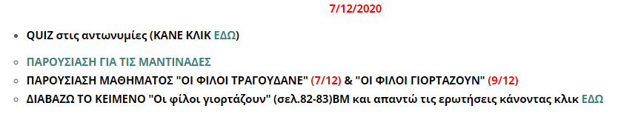
ΜΑΘΗΜΑΤΙΚΑ (ΓΙΑ 9/12):
ΞΕΚΙΝΗΣΑΜΕ ΤΟ ΚΕΦ 18 – ΔΕΝ ΘΑ ΕΧΟΥΜΕ ΚΑΤΙ, ΘΑ ΤΟ ΣΥΝΕΧΙΣΟΥΜΕ ΤΗΝ ΤΕΤΑΡΤΗ

*ΑΥΡΙΟ ΤΡΙΤΗ 9/12/20 ΕΧΩ ΑΔΕΙΑ ΟΠΟΤΕ ΤΙΣ ΩΡΕΣ ΑΥΤΕΣ ΟΙ ΜΑΘΗΤΕΣ ΔΕ ΘΑ ΜΠΟΥΝ ΣΤΗΝ ΗΛΕΚΤΡΟΝΙΚΗ ΤΑΞΗ ΘΑ ΠΑΡΑΚΟΛΟΥΘΗΣΟΥΝ ΤΑ ΥΠΟΛΟΙΠΑ ΜΑΘΗΜΑΤΑ τους ΣΥΜΦΩΝΑ ΜΕ ΤΟ ΠΡΟΓΡΑΜΜΑ ΤΟΥΣ

